

**Documentación relativa al archivo pkt tunnelado de ipv6 sobre ipv4**

**Álvaro Martín Romero**

## **En el siguiente documento se recoge lo desarrollado hasta ahora relativo al archivo Tunelado de ipv6 sobre ipv4.pkt**

Para la practica 3 de redes se presentan los siguientes retos, algunos impuestos por Rubén otros impuestos con la finalidad de cubrir mas conocimientos de cara la práctica final.

# 1.Topología

Para el desarrollo de cada uno de los requisitos presentes en el repositorio de github: <https://github.com/aalvaroo7/Caso-practico3.git>

Se ha planteado la siguiente la topología

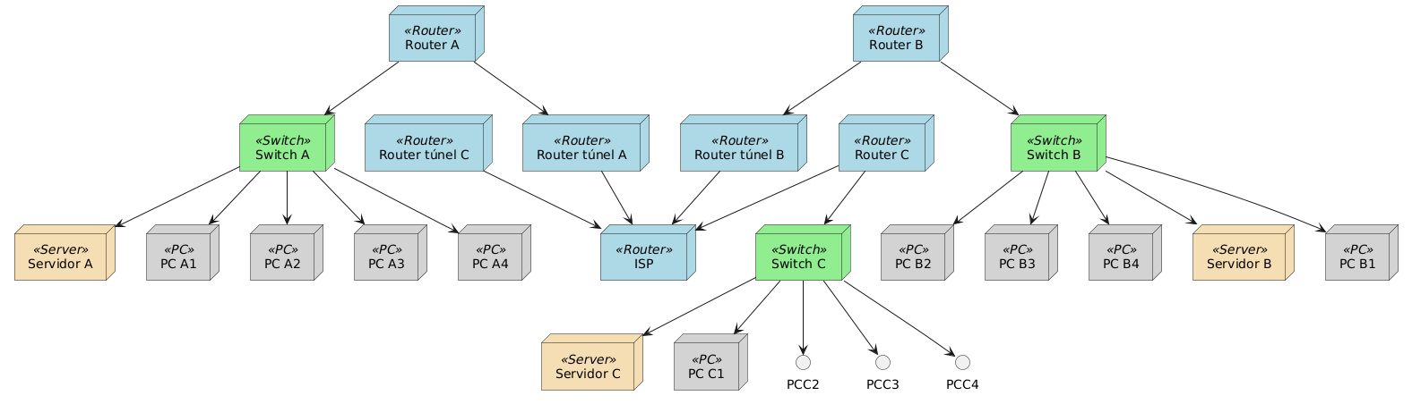

La Imagen describe como se ha planteado un modelo que cuenta con 7 routers los cuales 3 de ellos se encargan de realizar el cambio de ipv6 a ipv4(tunnel)

Hasta el punto en el que se ha llegado:

* Se ha conseguido establecer el uso del protocolo DHCPv6 para la asignación dinámica de ipv6
* Se ha conseguido un enrutamiento dinámico entre los routers de tunelado y el router ISP

## Falta por implementar:

* Túneles para las distintas redes solo están hecho el de la red A y el de la red B (falta el de la red C y revisar la completa funcionalidad del túnel de la red B)
* Protocolo de enrutamiento dinámico/estático entre el rúter perteneciente a la Red y el rúter encargado del tunneling (ej: el enrutamiento entre el rúter red a y rúter tunnel a)

Para implementar un enrutamiento dinámico hay que recurrir al protocolo OSPFv6 el cual trabaja de forma similar al algoritmo de Dijkstra encontrando la ruta mas optima entre dos rúters

* Investigar al respecto de si es necesario hacer un enrutamiento dinámico/estático para que los dispositivos de la red puedan acceder a otros dispositivos de otras redes
* Implementar un sistema de sftp (secure file transmisión protocol) con el que se requiera un usuario y contraseña para poder acceder a este sistema de transmisión de archivos
* (Opción 1) No implementar segmentación de red (VLAN’s) y para garantizar la seguridad de la red implementar un sistema de encriptación con mapas de encriptación y contraseñas de encriptación (ipsec y iskmap)
* (Opción 2) Implementar únicamente segmentación de red

## Aspectos MUY importantes para revisar sobre el pkt

**1.Respecto a la conexión entre el rúter de la red A y el rúter central ISP** no se comunican correctamente (esto es debido a que los rúters solo conocen por defecto los dispositivos que tienen conectados a ellos directamente, si hay más dispositivos detrás del que ellos tienen conectado no lo “detectan” por ello existen los protocolos de enrutamiento dinámico/estático.

**2.Respecto a la conexión entre los dispositivos de la red A y cualquier otro dispositivo más allá de su rúter** [(rúter red A) ademásse encuentra el mismo problema con cualquier dispositivo presente en cualquier red sea A, B o C)].

Estos dispositivos presentes no son capaces de encontrar los dispositivos más allá de su rúter (posible solución: enrutamiento).